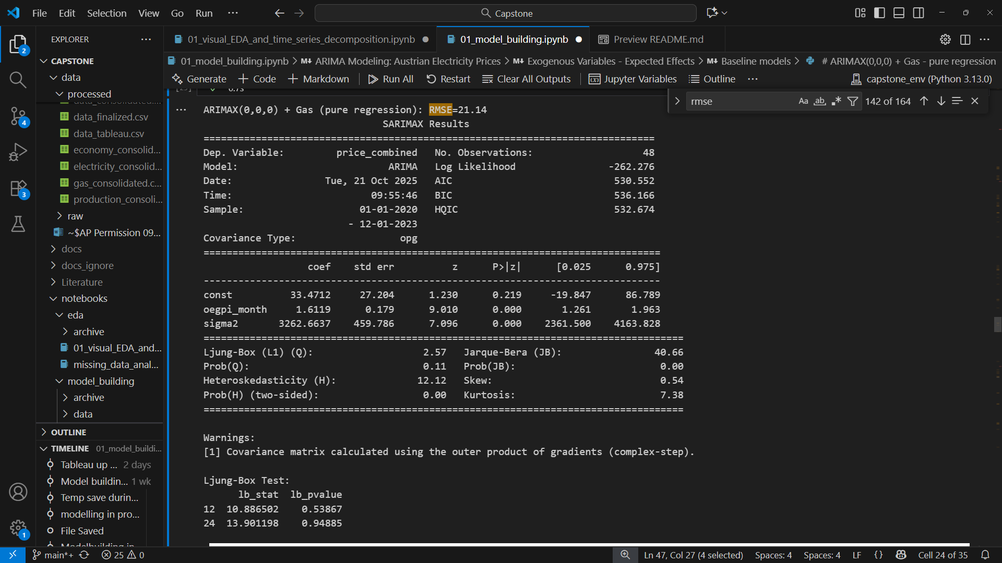
LJUNG-BOX TEST
Statistische Annahme:
H₀: Residuen sind White Noise (keine Autokorrelation)
H₁: Es gibt signifikante Autokorrelation in den Residuen
"Die Ljung-Box-Statistik summiert die quadrierten Autokorrelationen über mehrere
Zeitverzögerungen auf und gewichtet sie nach der Stichprobengröße. Je größer diese Summe, desto stärker die Autokorrelation."

JARQUE-BERA TEST
Statistische Annahme:
H₀: Residuen sind normalverteilt
H₁: Residuen sind nicht normalverteilt

HETEROSKEDASTICITY H-TEST

